Рисунки

Рис.1. Последовательность солнечных и наземных измерений в ноябре 2004 г.
Верхняя и средняя панели: Кр и Dst индексы (пунктирные и сплошные линии
указывают границы умеренных и сильных магнитных бурь).
Нижняя панель: рентгеновское излучение по измерениям спутника GOES-12
(буквами и различными линиями показаны классы вспышек). Номерами1-8 показаны
вспышки, приведенные в Таблице.

Рис. 2. Гелиограммы в линии Нα (а) и в УФ канале 284 Å (в) за 5 ноября 2004 г. На магнитограмме (б) светлым показано поле северной, а темным – южной полярности. Обозначена локализации активной области AR 696 – основной источник вспышечной активности.

Рис. 3. Разностные изображения крупнейших корональных выбросов массы типа гало, зарегистрированных на коронографе белого света SOHO/LASCO/C3 в период 3–10 ноября 2004 г. Внизу каждого кадра указаны даты, а так же времена основного и фонового кадров.

Рис. 4. Изображения солнца в каналах 175 и 304 Å, полученные 3-8 ноября 2005 г. телескопом СПИРИТ на спутнике КОРОНАС-Ф.

Рис. 5. Фиксированные разностные изображения в каналах телескопа СПИРИТ 175 и 304 Å и аналогичные изображения в канале 195 Å телескопа SOHO/EIT, полученные 3, 6, 7 и 8 ноября 2004 г. В нижнем правом углу приведены времена регистрации текущего и базового изображений.

Рис. 6. (а) - спектрогелиограмма Солнца в участке спектра 285-335 Ǻ, полученная во время вспышки 8 ноября 2004 г. (15:49:28 UT); (b) - расположение направления дисперсии и сканов на диске Солнца; (c) - спектры вдоль сканов 1 (область вспышки) и 2 (область димминга и спокойные участки)

Рис.7 Моменты наблюдений на РАТАН-600 (вертикальные серые линии) на временной последовательности активности Солнца в рентгеновском диапазоне (данные GOES)

Рис.8. Изображение АО 10696 в линии Н(альфа) 7 ноября 2004г. Суммарная площадь группы пятен составила 910 м.д.п.

Рис.9. Магнитограммы диска Солнца по данным спутника SOHO MDI. Виден монотонный характер изменения магнитной структуры АО 10696 в течение всего периода.

Рис.10 Сканы радиоизлучения в интенсивности (слева) и круговой поляризации для 4 ноября 2004г. по данным РАТАН-600

Рис.11. Сканы радиоизлучения в интенсивности (слева) и круговой поляризации (справа) для 7 ноября 2004г. по данным РАТАН-600. В каналах круговой поляризации отмечаются резкие изменения и инверсии перед вспышкой в 15h40m
Рис.12. Динамика спектра полного потока поляризованного излучения АО 10696 с 2 ноября по 11 ноября по данным на РАТАН-600. В течение 4-7 ноября заметен рост спектра на высоких частотах (11-16 ГГц) показан стрелкой вверх. 8 и 9 ноября отмечено резкое уменьшение потока излучение, которое связано с эффектом потемнения (см. также рис.13).

Рис.13. Проявление эффекта потемнения в активной области АО 10696 перед вспышкой М 2.5 10 ноября 2004г. Пунктиром показано изменение площади пятен в группе пятен на уровне фотосферы. Сплошной линией полный поток в интенсивности излучения АО 10696 на волне 2.24 см.

Рис.14 К широкополосности эффекта “потемнения” в АО 10696 перед вспышкой 10 ноября.

Рис.15. Сопоставление данных магнитных измерений в оптике и поляризационных измерений на радио волнах. На карты оптических магнитограмм по данным спутника SOHO MDI нанесены одномерные сканы, полученные в результате конволюции с одномерной диаграммой РАТАН-600 на волне 2.24 см (красная кривая) и сканы круговой поляризации на этой волне по данным РАТАН-600. Видно хорошее согласие радио и оптических одномерных данных.

Рис. 16. Потоки протонов с энергией >100, > 50 >10 МэВ (кривые снизу вверх) по наблюдениям на ИСЗ GOES 11 в период 7-15 ноября 2004г.

Рис.17. Параметры межпланетной среды по измерениям в ноябре 2003г. на КА АСЕ (см. текст), дополняющие геомагнитные индексы и рентгеновские измерения на рис.1

Рис. 18. Рентгеновское излучение (1-8А) Солнца (GOES-12) с 3 по 9 ноября 2004 г.

Рис.19. Некоторые общие данные (ACE) по солнечному ветру на 1 АЕ и магнитосферной возмущенности за рассматриваемый период 7 - 11 ноября 2004 года:
а) Скорость СВ, б) Концентрация СВ, в) Вz – компонента ММП; г) D_{st} индекс геомагнитной активности (WDC-C2 for Geomagnetism, Kyoto University

Рис. 20. Пример записей межпланетных мерцаний источника 3С286

Рис.21. Потоки протонов в полярных шапках с 29/10 по 18/11 2004 г по данным на ИСЗ "КОРОНАС-Ф"

Рис.22. Потоки электронов в северной полярной шапке с 29/10 по 18/11 2004 г по данным на ИСЗ "КОРОНАС-Ф"

Рис.23. Результаты оперативного прогноза экстремальных событий 7-9 ноября 2004 г. на базе наземного мониторинга галактических космических лучей по 5-мин данным полярных станций космических лучей. В верхней части рисунка приведены в относительных единицах 12-часовые значения индекса мерцаний ГКЛ. Горизонтальными пунктирными линиями показаны 80%-е уровни значимости. В нижней части рисунка – среднечасовые значения интенсивности ГКЛ (в процентах) полярных станций Тикси и Оулу (Финляндия).

Рис. 24. Скорость счёта монитора 24-NM-64 (минутные значения) на станции «Новосибирск»

Рис 25. Bz компонента межпланетного магнитного поля в системе координат GSM; электрическое поле солнечного ветра (с часовым усреднением), измеренные спутником ACE и смещенные по времени с учетом удаления спутника от Земли; предварительный AL индекс часовым усреднением) для 07-10 ноября 2004 г.

Рис.26. Магнитограммы обсерваторий в антиподных точках (подробности в тексте), справа – коды обсерваторий и их геомагнитные координаты

Рис.27. Магнитограммы скандинавских обсерваторий за 7-10 ноября 2004 г. справа – коды обсерваторий и их геомагнитные координаты

Рис.28. Вариации положения границ ход границ проникновения протонов с энергией 1-5 МэВ в утреннем (кресты) и вечернем (кружки) секторе магнитосферы во время магнитной бури 8 ноября 2004 года. Сплошной кривой изображена Dst-вариация.

Рис.29. Сравнение профилей потоков частиц радиационных поясов (электроны с энергиями 600 кэВ-1.5 МэВ).

Рис.30. Сравнение профилей потоков частиц радиационных поясов (электроны с энергиями 1.5-3 МэВ).

Рис.31. Сравнение профилей потоков частиц радиационных поясов (протоны с энергией 1-5 МэВ).

Рис.32. Сравнение профилей потоков частиц радиационных поясов (протоны с энергией 14-26 МэВ).

Рис.33. Временной ход данных нейтронного монитора и магнитной составляющей атмосферных импульсов в диапазоне частот 1-300 Гц в ноябре 2004 года.

Рис.34. Расположение электродов системы регистрации электротеллурических потенциалов на ПКН «Карымшина». Расстояния между электродами на схеме приведены в м.

Рис.35. Запись магнитных бурь 07-10.2004 двумя взаимно перпендикулярными диполями.
Минутные осреднения градиентов ЭТП

Рис.36. Вспышечное событие 06.11.2004 00:11-02:48 (UT), запись двумя взаимно перпендикулярными диполями. Минутные осреднения градиентов ЭТП. На верхних графиках на фоне солнечно-суточной вариации зафиксированы три экстремума, соответствующих трем рентгеновским всплескам. (Часовые значения солнечно-суточной вариации отмечены точками) На нижних графиках – вариации ЭТП за тот же временной интервал, солнечно-суточная вариация отфильтрована.

Рис.1. Последовательность солнечных и наземных измерений в ноябре 2004 г.
Верхняя и средняя панели: Кр и Dst индексы (пунктирные и сплошные линии
указывают границы умеренных и сильных магнитных бурь).
Нижняя панель: рентгеновское излучение по измерениям спутника GOES-12
(буквами и различными линиями показаны классы вспышек). Номерами1-8 показаны
вспышки, приведенные в Таблице.

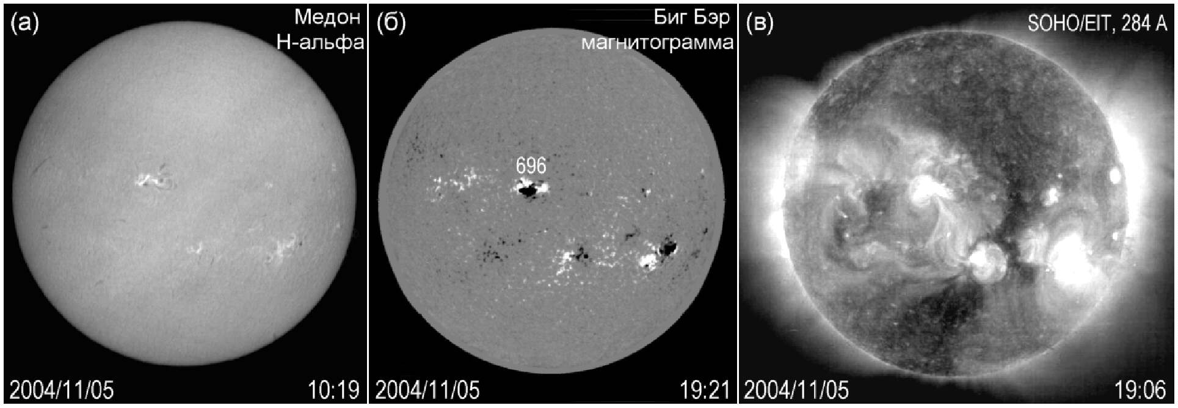

Рис. 2. Гелиограммы в линии Нα (а) и в УФ канале 284 Å (в) за 5 ноября 2004 г. На магнитограмме (б) светлым показано поле северной, а темным – южной полярности. Обозначена локализации активной области AR 696 – основной источник вспышечной активности.

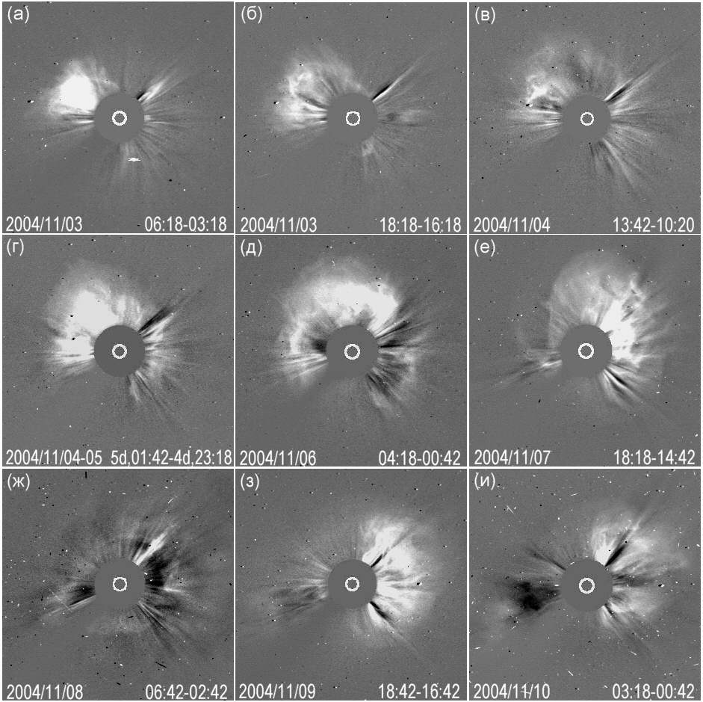

Рис. 3. Разностные изображения крупнейших корональных выбросов массы типа гало, зарегистрированных на коронографе белого света SOHO/LASCO/C3 в период 3–10 ноября 2004 г. Внизу каждого кадра указаны даты, а так же времена основного и фонового кадров.

